DESCOPERĂ FRUMUSEȚEA VÂRSTEI DE ARGINT LA CEA DE-A ȘASEA EDIȚIE A FESTIVALULUI "BUNICA ȘI BUNELUL FEST" DIN 2023!
INVITAȚIE
LA FESTIVALUL „BUNICA ȘI BUNELUL FEST 2023"

Dragi prieteni,
Avem plăcerea să vă invităm să participați la Festivalul „Bunica și Bunelul Fest 2023", ediția a VI-a, care se va desfășura online în perioada 4-9 septembrie 2023, iar pe 10 septembrie 2023 va avea loc evenimentul cu prezență fizică în orașul Fălești.

Organizat de Consiliul raional Fălești în parteneriat cu AO „CASMED” și Rețeaua Națională a Seniorilor Activi din Moldova, acest festival promovează îmbătrânirea activă, tradițiile și valorile strămoșești, aducând împreună bunicii și nepoții pentru a împărtăși experiențe și bucurii.

Vă invităm să completați formularul de înscriere atașat pentru a participa la activitățile festivalului. În tabelul din formular veți găsi lista activităților la care puteți participa și detaliile privind condițiile de participare. Vă rugăm să bifați pătrățelele corespunzătoare din coloana DA/NU în funcție de opțiunile dvs. Puteți alege să participați la una sau mai multe activități, în funcție de preferințele dvs.

Vă reamintim că data limită pentru completarea și transmiterea formularului de participare este 15 iulie 2023. Vă rugăm să trimiteți formularul completat la adresa de email a festivalului: bunicafest@gmail.com.

Nu ratați această oportunitate de a fi parte dintr-un eveniment special dedicat legăturii dintre generații! Vă așteptăm cu nerăbdare să ne bucurăm împreună de Festivalul „Bunica și Bunelul Fest 2023"!

Cu gânduri bune pentru Dumneavoastră,
Echipa Festivalului „Bunica și Bunelul Fest 2023"
Consiliul raional Fălești, RNSAM, AO „CASMED”

Formular Nr. 1 de înscriere la activitățile online

Data completării: _________________ Denumirea grupului _____________________________________________

Localitatea __________________________ Coordonatorul grupului _________________________________________

Nr. | Activitatea | Condiții de înscriere și participare | Da | Nu | Numele, Prenumele participanților
1. | Concursul  „Miss Bunica  și Mister Bunelul”  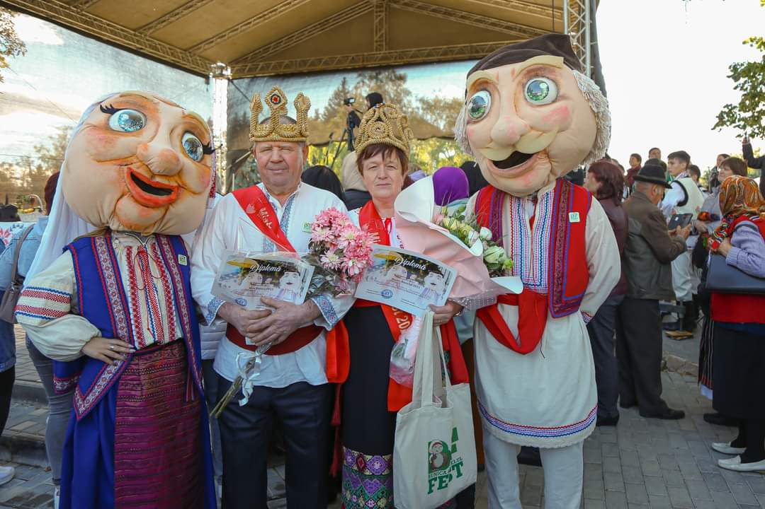 | La concurs sunt încurajate să participe perechi de seniori care să reprezinte un cuplu, cu o durată de 50 ani trăiți împreună.  Acest concurs va avea loc cu prezența fizică a participanților, pe scena din or. Fălești la data de 10 septembrie, 2023.  Condiții de participare:  1. Participanții înscriși la concurs vor realiza un video scurt de 2 minute în care vor face o scurtă prezentare despre sine (localitatea, nume/prenume, ocupație). Video-urile nu vor fi plasate pe rețelele de socializare, acestea fiind un criteriu de selecție pentru scenă.  2. Se admite prezentarea în vers, cântec sau formă liberă.  3. Prezentarea va pune în evidență un îndemn spre o îmbătrânire activă prin descriere.  4. Filmulețele vor fi expediate până la data de 13 august 2023 la adresa bunicafest@gmail.com.  5. Câștigătorii concursului vor fi desemnați prin acordarea aplauzelor de către publicul prezent în fața scenei din or. Fălești, la 10 septembrie 2023, dar și a unui juriu neutru. Învingătoare va deveni perechea care va câștiga simpatia publicului, aprecierea juriului și va fi desemnată și încoronată în ziua de încheiere a festivalului, desfășurat offline în or. Fălești.  6. Acest Concurs va da posibilitate celorlalte perechi să devină câștigători a titlurilor Cea mai longevivă pereche de bunei, Cei mai isteți bunei, Bunei cu cei mai mulți nepoței, Cei mai talentați bunei, Cei mai iscusiți bunei, Cei mai organizați bunei, Cei mai cunoscători bunei, Cei mai moderni bunei, Cei mai călători bunei, Cei mai originali bunei, etc.  În coloana „Numele Prenumele participanților” din acest formular scrieți concret cine se înscrie pentru participare.  Persoană de contact: Diana Claicneht -060952929 | ☐ | ☐
2. | Expoziția bucatelor  “Din beciul bunicilor”  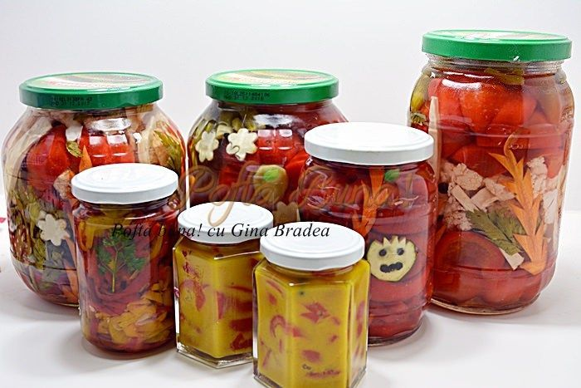 | Gospodinele și gospodarii iubitori de a pregăti conservături sunt invitați să ia parte la Expoziția bucatelor. Sunt încurajate să participe persoanele 60+, care sunt pasionate de a pregăti conservături/murături/dulcețuri/compot și doresc să împartă rețeta cu tânăra generație și cu urmăritorii Facebook.  Condiții de participare:  - Sunt binevenite rețetele de conservături/murături, care sunt pregătite în special în butoi sau borcane de sticlă;  - Video trebuie să conțină un schimb de experiență, unde bunica/bunelul învață nepoțica/nora/nepotul sau altă persoană tânără cum să îmbutelieze legumele sau fructele pentru iarnă. Buneii vor demonstra rețeta în detalii.  3. Video-urile cu o durată între 2 – 10 minute, vor fi expediate până la data de 13 august 2023 la adresa bunicafest@gmail.com, poze cu rețeta anexată. O rețetă de la grup (localitate).  În coloana „Numele, Prenumele participanților” din acest formular scrieți concret cine se înscrie pentru participare.  Persoană de contact: Diana Claicneht -060952929 | ☐ | ☐
3. | Istorii umoristice  “Zâmbetul este cel mai bun medicament” | Persoanele cu vârsta 60+ pot lua parte la un concurs de prezentare a unei Istorii umoristice. Aceasta poate fi întâmplată cu el/ea, într-o perioadă a vieții sale sau inventată, auzită și culeasă din spusele cuiva, citită.  Condiții de participare:  1. Pentru a participa la concurs este necesar să faceți o înregistrare video pe care să o transmiteți la adresa: bunicafest@gmail.com până la data de 13 august 2023.  2. Se solicită ca prezentarea istoriei să cuprindă momente umoristice, hazlii, însoțită de o interpretare teatrală, mimică, gesturi care ar provoca zâmbetul și ar îmbunătăți starea de spirit.  3. Video-ul va conține maxim 3 min. (filmat camera în poziție orizontală, calitate bună)  În coloana „Numele, Prenumele participanților” din acest formular scrieți concret cine se înscrie pentru participare.  Persoană de contact: Diana Claicneht -060952929 | ☐ | ☐
4. | Concurs de dans  “Pe valurile valsului” | Concursul este pentru persoane vârstnice (60+)pasionate de dans, care trăiesc în ritmul dansului, pentru care valsul e mai mult decât un dans - e pasiune, eleganță, ritm și frumusețe.  IMPORTANT!  Dansul să fie filmat cu orice cameră, într-o încăpere cu o luminozitate bună, în așa fel încât calitatea filmării să fie cât mai bună. De asemenea, recomandăm filmarea din față a dansatorilor, în așa fel coregrafia să fie pusă cât mai bine în valoare.  Condiții de participare:  - Se acceptă coregrafie și stil de dans VALS.  - Limita de timp pentru dans: 3 minute (poate fi și mai scurt decât timpul propus).  - Vestimentația trebuie să corespundă stilului de muzică ales.  - Număr de dansatori: minim 4 și maxim 12 persoane.  - Înregistrarea video va fi expediată la adresa: bunicafest@gmail.com până la data de 13 august 2023.  - La dans pot participa și alte persoane din localitate care nu sunt membrii în grup și sunt vârstnici.  - Primele 3 locuri câștigătoare vor evolua pe scenă.  Regulile concursului on-line:  După plasarea înregistrării video-ului dansului pe pagina de FB a Festivalului, toți concurenții vor fi încurajați să distribuie și să aprecieze anume dansul lor, astfel încât să obțină un număr maxim posibil de LIKE-uri. Perioada votării va avea loc între 04-09 septembrie 2023 și va finaliza la 09 septembrie la ora 20.00. În funcție de punctajul de like-uri obținute și un juriu neutru, vor fi desemnați primii trei câștigători.  În coloana „Numele Prenumele participanților” din acest formular scrieți concret cine se înscrie pentru participare.  Persoană de contact: Diana Claicneht -060952929 | ☐ | ☐
5. | Expoziție foto „Buneii – iubitori de animale/păsări”  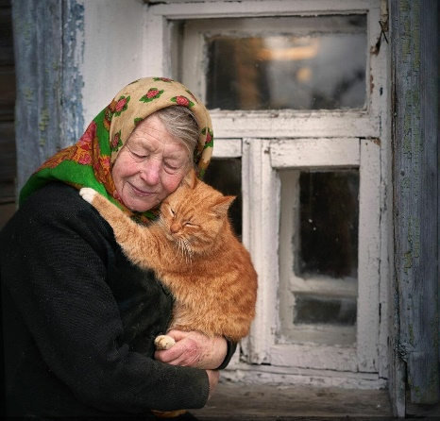 | Seniorii, care au pasiunea pentru fotografiat sunt încurajați să ia parte la Expoziția online a celor mai frumoase și neobișnuite chipuri ale vârstnicilor însoțiți de animalul de companie sau de care au grijă.  Condiții de participare:  - Sunt încurajate să participe persoanele cu vârsta 60+, care manifestă talent pentru a face poze, posedă un animal domestic sau pasăre de o frumusețe deosebită, de care au grijă. (se admit poze a unui senior/senioară cu mielul, ieduțul, calul, un păun, purcel, vițeluș, găinușă, pisică, câine, papagal etc. Animalul poate fi plasat în brațe, cuprins, călare, condus)  - Persoanele interesate de a participa, vor expedia, în perioada 1-13 august, la adresa de e-mail: bunicafest@gmail.com , 4 poze (portret), dimensiune 16 x 9 mm minim, care reprezintă cerințele indicate mai sus, vârstnici din localitatea din care faceți parte.  - Pentru expoziție se vor selecta fotografiile cele mai calitative, mai impresionante ca originalitate sau aspect estetic.  - Participanții care nu vor respecta toate condițiile concursului nu vor fi selectați pentru participare.  - Fotografiile cu pozele selectate pentru expoziție vor fi expuse la data de 10 septembrie la expoziția foto în preajma festivalului din or. Fălești, iar seniorii de pe poze vor primi în dar o poză imprimată din partea organizatorilor.  În coloana „Numele Prenumele participanților” din acest formular scrieți concret cine se înscrie pentru participare.  Persoană de contact: Diana Claicneht -060952929 | ☐ | ☐
6. | Expoziția tradițiilor moldovenești “Casa Mare”  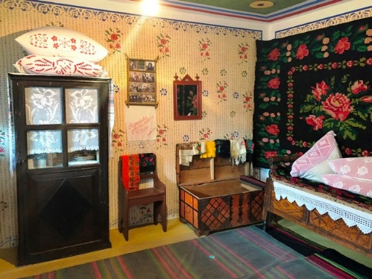 | La expoziția dată sunt încurajate să participe vârstnicii care au păstrat tradiția moldovenească de a aduna cele mai frumoase lucruri brodate, țesute, ornamentate în Casa Mare și acum doresc să demonstreze publicului larg.  Condiții de participare:  - Sunt încurajate să participe persoanele 60+, în casa cărora s-a păstrat Casa Mare.  - Se vor înainta maxim 2 poze/per localitate, până la 13 august, cu dimensiunea 16 x 9 mm minim, imagine calitativă a odăii, iluminată corect (poză orizontală ).  - Pozele vor fi însoțite de o descriere (într-un document aparte), unde se va povesti istoria obiectelor din odaie, semnificația acestora, etc.  În coloana „Numele Prenumele participanților” din acest formular scrieți concret cine se înscrie pentru participare.  Persoană de contact: Diana Claicneht -060952929
7. | Expoziție de cântec  “Cântec de leagăn de la bunici “  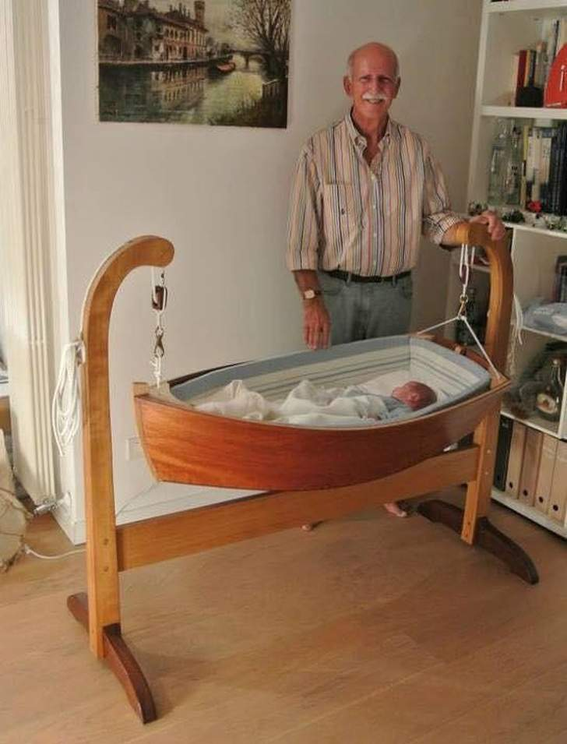 | Sunt Încurajate să participe cele mai dulci voci ale bunicilor, care îngână un cântec de leagăn pentru a adormi nepoțeii.  Condiții de participare:  1. Sunt încurajate să participe persoanele 60+, vocile melodioase ale cărora cântă cântece de leagăn.  2. Persoanele interesate de a participa, vor expedia, în perioada 1-13 august un video al cântecului interpretat, la adresa de e-mail: bunicafest@gmail.com, care va conține maxim 3 min. (filmat camera în poziție orizontală, calitate bună)  3. Video-ul va conține o scenă lângă pătuțul nepotului/nepoatei sau legănat în brațe, pe o pernă poziționată pe picioare, legănând căruciorul.  4. Se admite a fi înscenat cu o păpușă în rol.  În coloana „Numele Prenumele participanților” din acest formular scrieți concret cine se înscrie pentru participare.  Persoană de contact: Diana Claicneht -060952929
Notă:
- Participanții la activitățile din cadrul Festivalului „Bunica și Bunelul Fest 2023” vor fi menționați și premiați.
- Una și aceeași localitate sau grup se pot înscrie la mai multe activități, în cadrul festivalului.
- Toate video-urile și materialele care vor fi înaintate la concurs vor fi postate pe paginile Facebook, YouTube a evenimentului în perioada 04 – 09 septembrie.
- La data de 10 septembrie, toți participanții vor participa la evenimentul de totalizare și încheiere, care va avea loc offline în or. Fălești, cu începere de la ora 11.00.
- Pentru careva neclarități, concretizări, vă puteți adresa către responsabilii de organizarea evenimentului online:
Tel. 069950232 – Cojocaru Ina
IMPORTANT:
Se vor lua în considerație doar like-urile oferite pe paginile de Facebook și YouTube a festivalului
Urmați pașii următori:
*Deschideți în telefon aplicația Facebook/YouTube.
*Scrieți în banda de căutare de sus Bunica&Bunelul Fest.
*Accesați pagina de Facebook/YouTube Bunica&Bunelul Fest.
*Abonați-vă la paginile de Facebook/ YouTube Bunica & Bunelul Fest.
*Rulați în jos pe pagina festivalului pentru a găsi postarea, pentru care doriți să votați.
*Observați și apăsați în colțul stâng de jos butonul Îmi place/Like/Нравится.
*Atât! Votul Dvs. este luat în considerație.
*Îndemnați și alți urmăritori ai festivalului să urmeze aceste instrucțiuni!
Succes!

